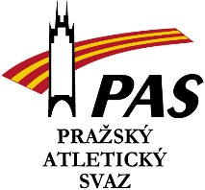
Profil člena výboru pražského atletického svazu
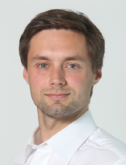
jméno a příjmení:
Petr Dubský
datum narození:
17.3.1989
oddílová/ klubová příslušnost:
SC Radotín Praha
pozice ve sportovních organizacích:
Od roku 2009 trenér v atletickém oddíle SC Radotín. Od roku 2010 předseda oddílu. Student FTVS a trenér 2. třídy. Od roku 2018 pracuje na pozici krajského manažera pro Prahu. Od roku 2019 člen výboru Pražského atletického svazu

vzdělání:
Student FTVS, trenér 2. třídy, rozhodčí 2. třídy

pracovní cíle na pozici PRAŽSKÉHO ATLETICKÉHO SVAZU:
V rámci své pracovní pozice i z pozice člena výboru PAS chci být spojnicí mezi výborem, Českým atletickým svazem a pražskými oddíly. Chci se všemi oddíly komunikovat, pomáhat jim v rozšiřování jejich činnosti, případně jim pomáhat v řešení různých problémů.

kontakty:

mob.: +420 737 834 469
mail: pdubsky@atletika.cz

